Технико-криминалистическая экспертиза документов

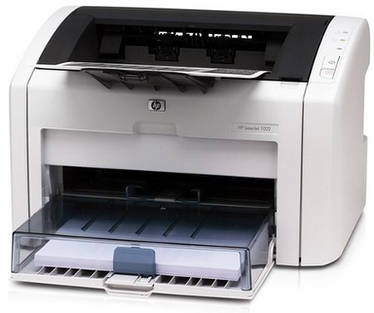
производится

- для идентификации печатающей техники вымогателя по машинописному тексту письменного требования, направленного им потерпевшему

